Odometry, Mapping
9/2/2026
floam, fast Lidar Odometry and Mapping. Ich hatte den Node Anfang 2025 schonmal für den Mid360 angepasst und genutzt. Damit habe ich eine Fahrt um den Block gemacht und daraus eine Karte erstellt (reine Punktwolken akkumulation).
Dann hatte ich vor, mit Guru eine Karte von Ulm zu erstellen.

2do:
- den Node besser verstehen! // angefangen
- tf exportieren und anwenden
- Node in eCal integrieren
- Node auf Windows???
- den Node für higher level localization (landmarks, lane marker) adaptieren
- replace SCANS with rings (except for Livor Lidar scan pattern – lissajous?)

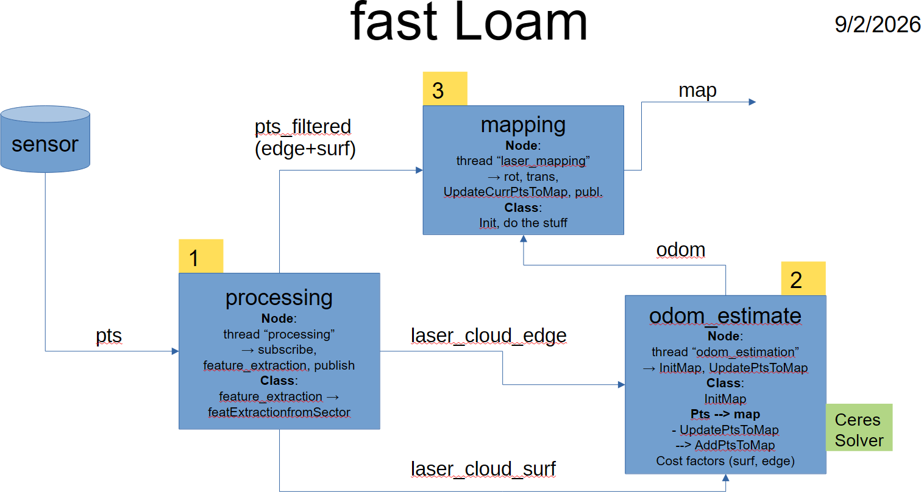

btw. Pure library implementaion: https://github.com/DanMcGann/loam
A-Loam (Eigen, Ceres-Solver https://github.com/HKUST-Aerial-Robotics/A-LOAM
is this the original Loam code? https://github.com/laboshinl/loam_velodyne

ahja, das Odom Team hatte den LiDo approach verworfen, und wollte mit einem automotive Ansatz ersetzen. Ich hatte da auch mal gesucht “lean odometry”, was war da herausgekommen?

Ich habe also unter Linux (Ubu22) die obige libLoam gebaut. Nun will ich einen neuen Node erzeugen (lido) und das .so einbinden

